Atividade 06:
Usar o prompt abaixo para implementar a comunicação entre duas maquinas linux rodando como instancias no Playwith Docker.
Prompt
Como um Administrador Linux, crie um tutorial para criar duas instancias Linux no Play with Docker onde em uma instancia é configurado o Samba Server com uma pasta compartilhada e numa outra instancia é usado um samba Cliente usando linha de comando para acessar o Samba Server.

Foi o usado o play with docker lab nessa prática
Primeiro foi criado a instancia samba-server
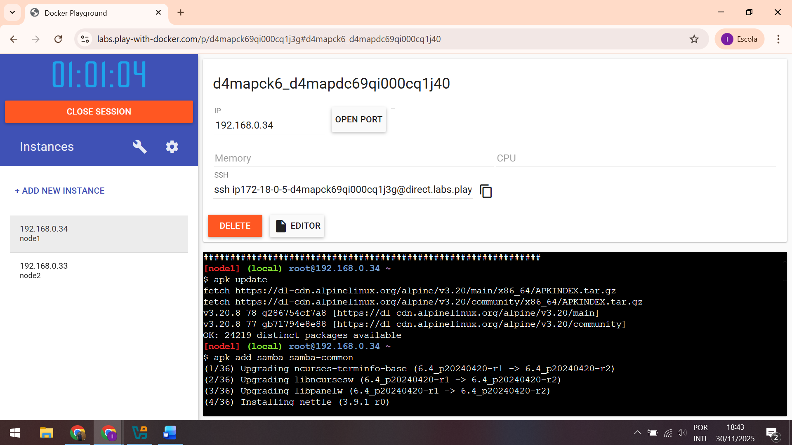

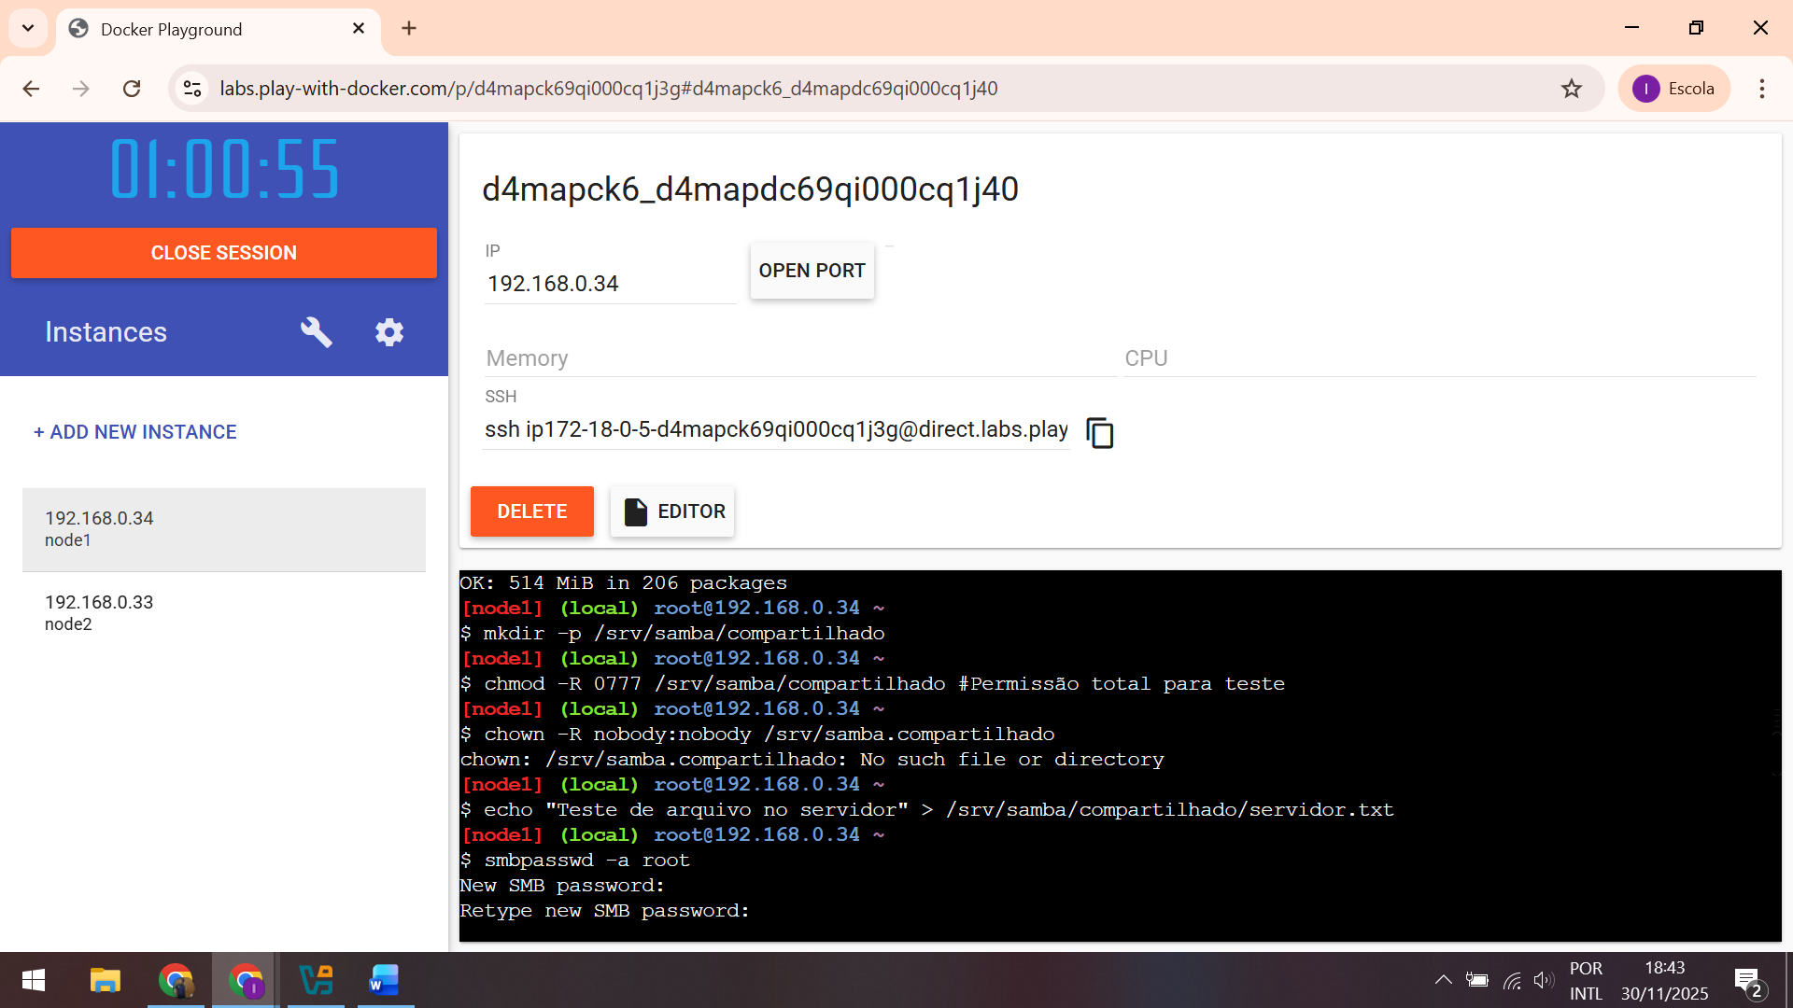
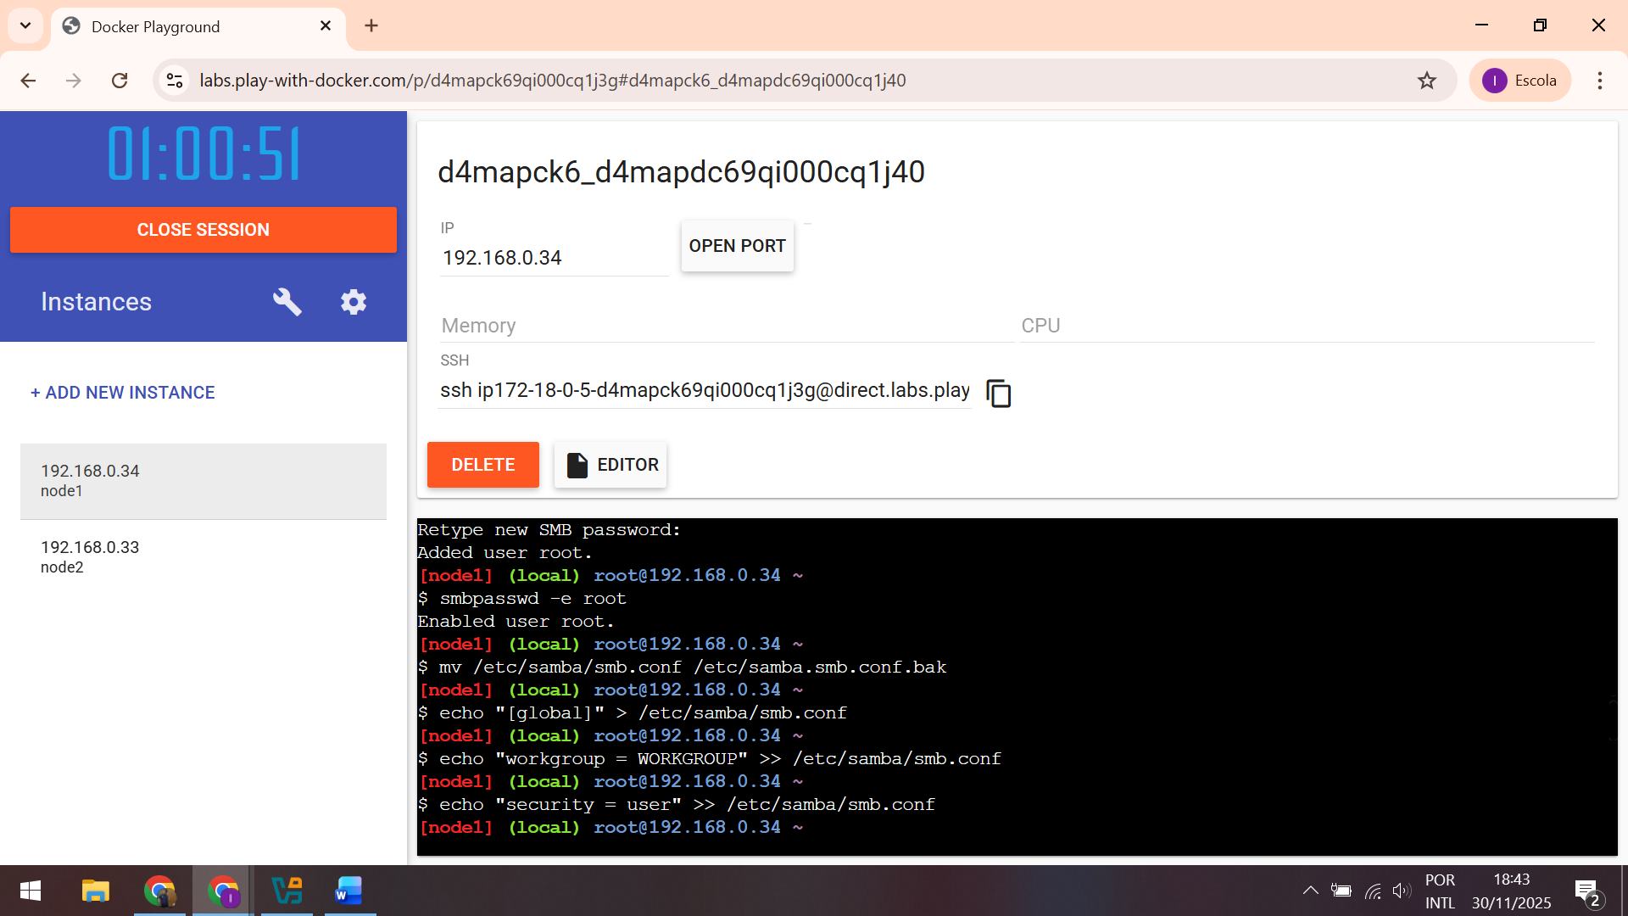
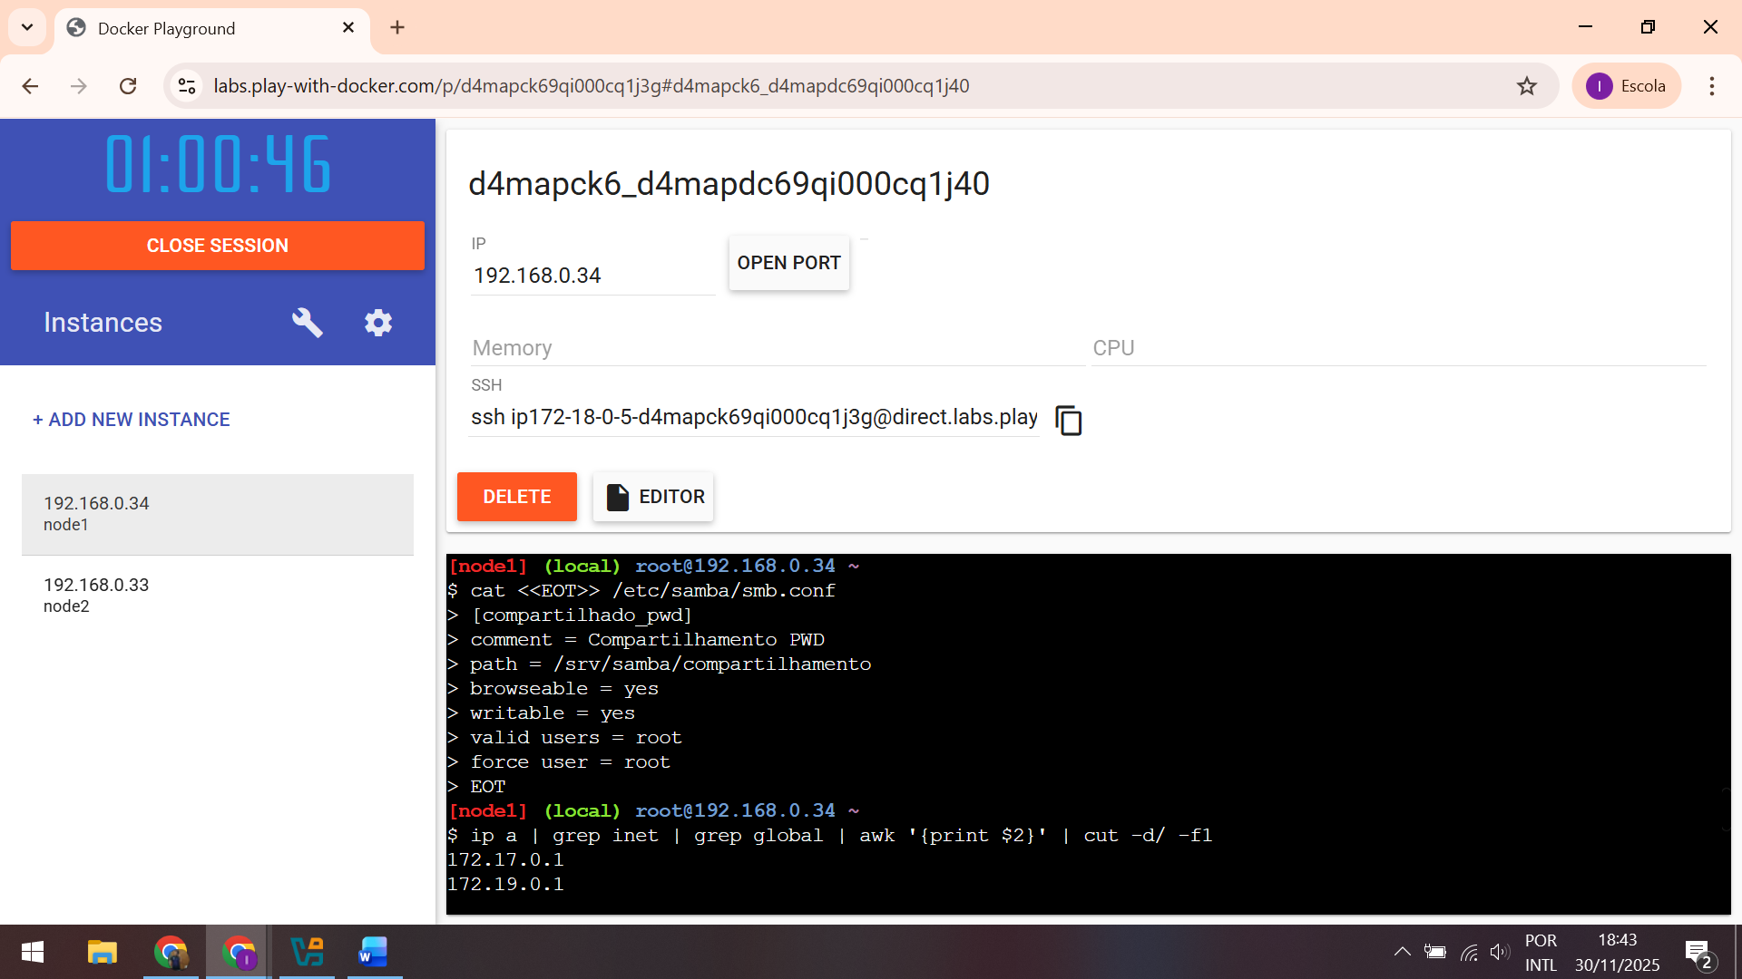
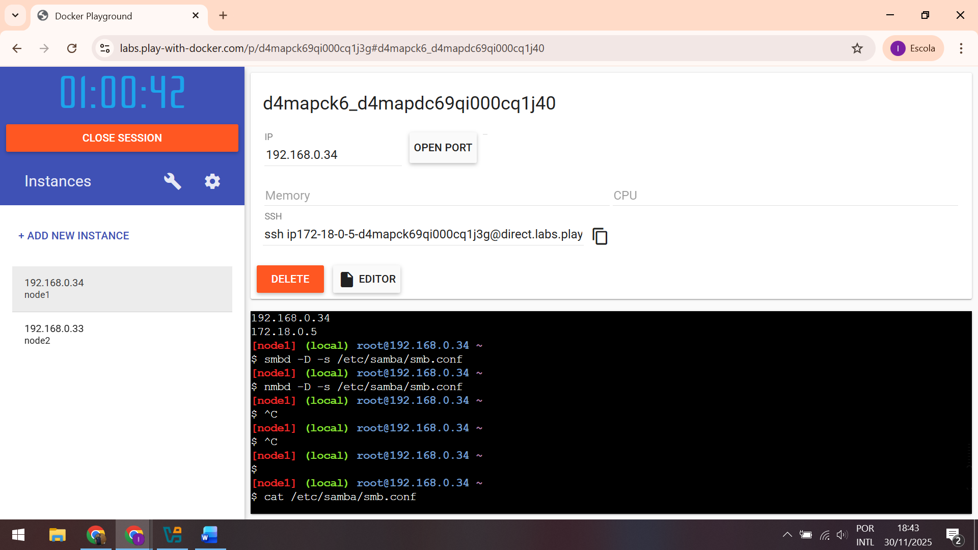
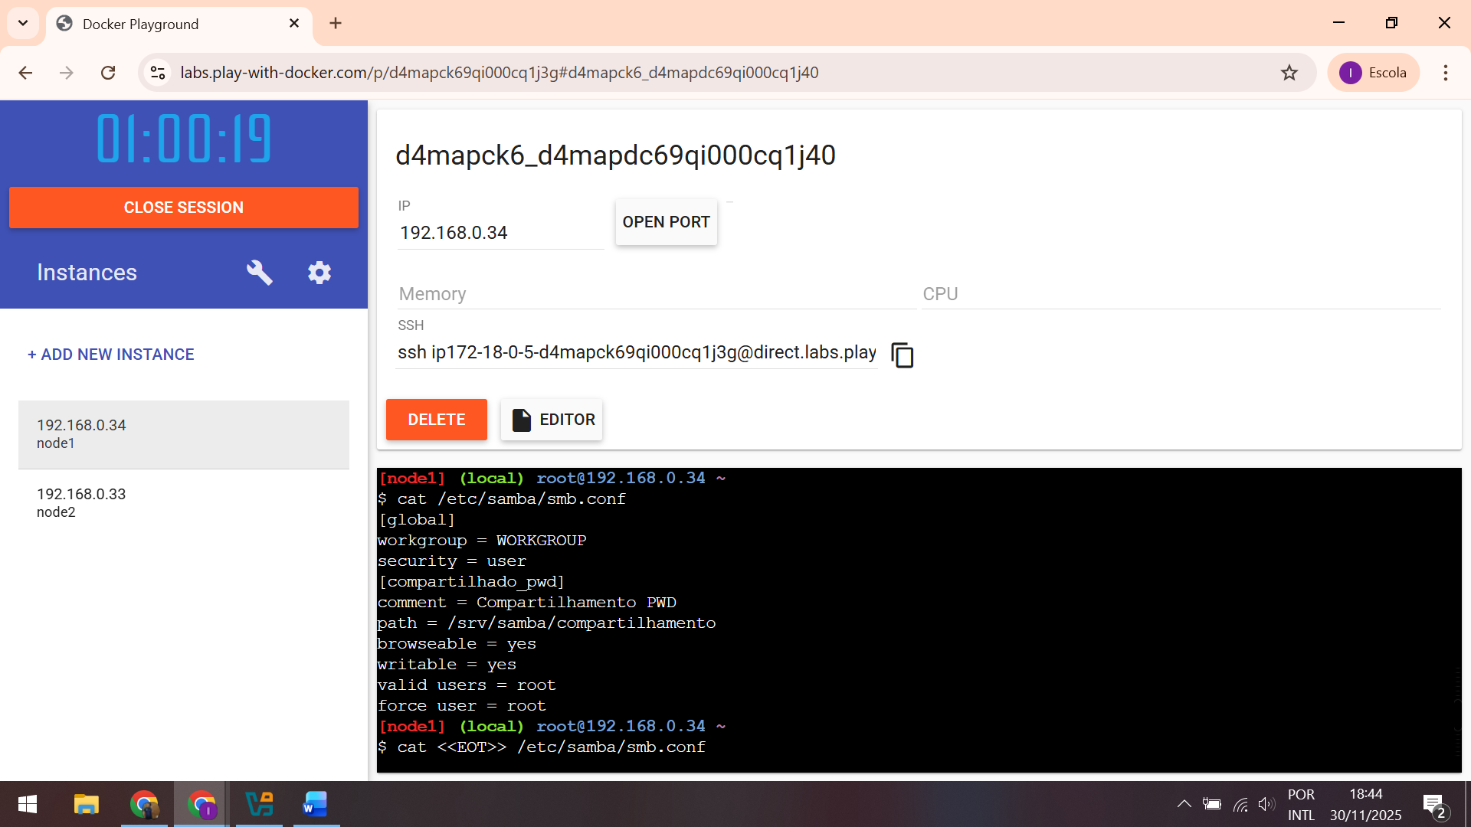

Após ser criado o servidor samba, foi criado a instancia samba-cliente
